Athle-News
Butlletí informatiu del CLUB ATLETISME BAIX MONTSENY – Any 12 – Nº 131 – Abril – 2022

Si ets capaç de sentir-te feliç practicant l’atletisme, hauràs trobat un dels secrets per ser realment feliç a la vida.

RESULTATS

CURSA 10 KM DE CASTELLÓ
El darrer diumenge de febrer, Albert Costa ha realitzat una excel·lent competició amb un temps de 34 minuts i 54 segons.
La marca registrada per l’Albert és una de les millors realitzades pels atletes del Club en la distància en ruta.
CURSA 5 KM DE NARON
El dissabte 5 de març, Cándido Ferreiro ha fet una cursa de 5 km a Galicia. Ha estat la Carreira da Muller de Narón (A Coruña).

CAMPIONAT CATALUNYA DE CROS
El 6 de març, Albert Costa, després de fer una excel·lent temporada de pista coberta amb dues plusmarques socials, ha participat molt dignament en el Campionat de Catalunya de Cros Curt.
El nostre atleta va realitzar els 4 km entre els millors especialistes catalans.
CROS DE CALDES DE MONTBUI
Vint-i-quatre atletes en competició

Nodrida participació dels atletes del nostre Club.
Destaquem la victòria en la cursa Open femenina de la entrenadora de l’Escola d’Atletisme Anna Galin però, també va ser molt exitosa l’actuació dels altres atletes verd-i-blancs.
Relació de participants
OPEN
Adrià Galin, Laureano López, Javi Romero, Joaquim Roig, Anna Galin, Mari Carmen Molina, Lourdes Farreras.
U18/16
Eva Martínez, Júlia Carballo, Martí Lerones.
U14
Nil Romero, Marc Ramos, Erika Romeu
U12
Alessandro Comparetto, Daniel Aguila, Éric Arquillo, Roger Estellers, Eloi Tortajada.
U10
Gerard Ruiz, Marc Comas, Martí Ruiz, Sergi Ramos.
U8
Riu Romeu
SENIORS
Albert Costa
Una magnífica matinal de cros que, malgrat el temps plujós, la verd-i-blanca va brillar en el circuit.

VILAFRANCA DEL PENEDÈS
Jackeline Gómez, vencedora

El dissabte 5 de març, l’atleta del Club Jackeline Gómez, ha guanyat la sisena edició de la cursa de 5 km anomenada Sant Silvestre Vilafranquina.
Aquesta cursa s’havia de realitzar el passat mes de desembre però a causa de l’ onada de la covid-19 es va ajornar fins aquest mes de març.
LLIGA COMARCAL DE CROS
Eva Martínez, campiona

Júlia Carballo, subcampiona

A la categoria femenina de les atletes nascudes el 2006, ha estat Eva Martínez la guanyadora, seguida de la companya del Club Júlia Carballo, ambdues atletes van obtenir les puntuacions més altes per les seves classificacions en les distintes curses realitzades.
Altres atletes que han obtingut també una bona classificació han estat Martí Lerones, Nil Romero, Marc Ramos, Èrika Romeu, entre altres.
Felicitem a tots aquests atletes i a la resta del grup que han anat participant.

SANTA MARIA PALAUTORDERA
Eva Alvé, quarta.
El diumenge 13 de març, l’ Eva debuta en la que va ser la seva primera cursa.
Una setmana després del seu inici en els entrenaments, realitza la Cursa de la Dona de 4,5 Km finalitzant en la quarta posició.
No es pot començar de millor manera. Enhorabona, benvinguda i felicitats.

VILANOVA DEL CAMÍ
Jackeline Gómez, tercera
Excel·lent resultat de les noies, Jackeline Gómez i Mari Carmen Molina en els 10 Km de la població de l’Anoia.
Una demostració més de la bona forma de les noies.
CURSA DE FERROL (GALICIA)

L’atleta Cándido Ferreiro ha participat en la Cursa de la ciutat gallega de Ferrol que s’ha celebrat a la distància dels 5 km el diumenge 13 de març.

CROS DE RUBÍ
Albert Costa, segon.
El passat diumenge 20 de març, a la ciutat del Vallès Occidental, els atletes del Club Albert Costa i Mari Carmen Molina han participat en la 42ena edició del Cros, destacant-se per la bona cursa que van realitzar, especialment l’Albert que va finalitzar en la segona posició de la Open.
LLIURAMENT TROFEUS
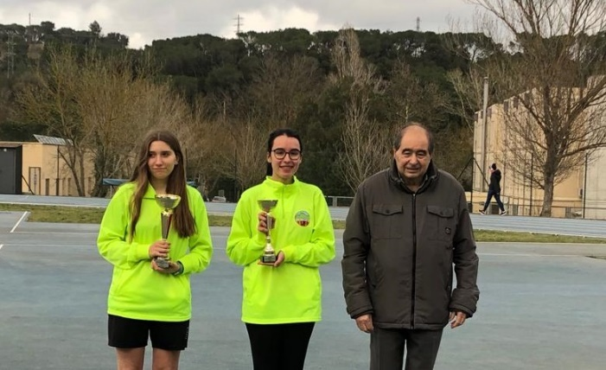
A la Pista d’Atletisme, els representants del Consell Esportiu, van realitzar l’acte del lliurament dels trofeus a l’ Eva Martínez i a la Júlia Carballo com a campiona i subcampiona de la Lliga Comarcal de Cros.
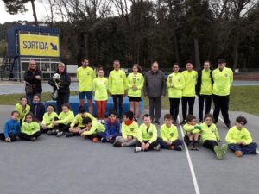
ESCOLA D’ATLETISME
El dissabte 9 d’abril, amb la competició d’Atletisme Pista que realitzarem a Sant Celoni, finalitza el segon trimestre dels entrenaments de l’Escola d’Atletisme.
L’activitat es reprendrà el dimarts 19 d’abril.
ASSEMBLEA
FEDERACIÓ CATALANA D’ATLETISME
El passat 12 de març es va realitzar l’Assemblea Extraordinària per a l’elecció a la presidència de la FCA.
El nostre Club ha estar representat i ha exercit el seu dret electoral.
PROPERAMENT
FINAL NACIONAL DE CROS
El proper 3 d’abril a Puig-reig (Berguedà), tindrà lloc la Final de Catalunya de cros escolar. S’han classificat 11 atletes per participar, seleccionats pel Consell Esportiu del Vallès Oriental en base als resultats obtinguts en les diferents jornades.
INICI PROVES DE PISTA
Dissabte 9 d’abril a Sant Celoni.
Dissabte 30 d’abril a Sant Celoni.

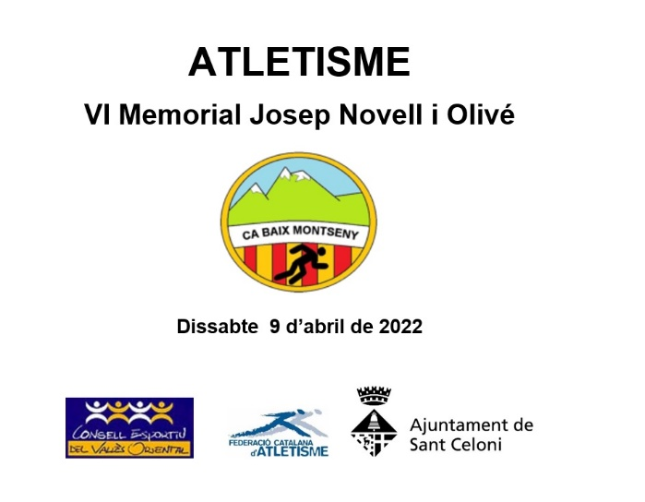

INTERVIU JACKELINE GÓMEZ
Campiona de Catalunya Màster de Cros 2022
«Estic molt orgullosa de formar part del Club»

La Jackeline va entrar a formar part del nostre Club a primers de l’any passat, per tant aquesta és la segona temporada que està amb nosaltres i fa poques setmanes va guanyar el Campionat de Catalunya
Màster de Cros.
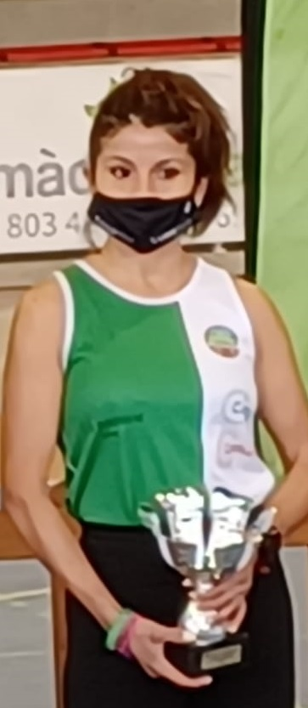

Redac: Quan i ha on vas començar a córrer competicions?
Jackeline: Vaig començar a córrer quan tenia 6 anys a una cursa a l’ escola, era la primera vegada que corria i la vaig guanyar.
Redac: Quan et veiem córrer ens adonem que ho fas amb una gran facilitat. D’on et ve la teva afició a l’atletisme?
Jackeline: Des de petita m'agradaven els esports a l'aire lliure, de fet també m'agrada la bici, però per temps vaig acabar fent atletisme, que també és la meva gran passió. Això de córrer és innat, a la meva família no hi ha ningú que corri.
Redac:_Tens una gran facilitat en fer diverses modalitats de pista, ruta i muntanya, des de curses de 1.500m, de 10 km, mitja marató, marató i trails. Com pots dominar les distàncies tant diferents?
Jackeline: És passió per córrer, penso que tot està al cap i tot el que vulguis fer ho pots aconseguir, òbviament entrenar per a tot és difícil, però intento combinar els entrenaments per la muntanya, pista i asfalt,
Redac: En quines curses t’agrada més competir?
Jackeline: M’agrada mitja marató d’asfalt i cros.
Redac: Com et quedes quan veus que ets la primera en els Campionats de Catalunya i no et donen la medalla per ser estrangera?
Jackeline: Doncs la veritat ho veig una mica injust, jo estic federada i entreno igual que qualsevol persona, però també sóc conscient de la situació. Vindran temps millors.
Redac: Què és el que més t’agrada d’estar al CA Baix Montseny?
Jackeline: L'ambient familiar, com cuideu a l'atleta, la gran acollida que m'heu donat i sobretot els valors humans que he trobat. Estic molt contenta i em sento orgullosa de formar part del Club.
Redac: T’has plantejat competir en proves de marxa?
Jackeline: No ho he fetmai. És una cosa que m'agradaria provar. Perquè no?
Redac: Quins projectes tens per aquest any?
Jackeline: Doncs intentar fer marca de 3000 en pista, en mitja marató d’asfalt i a l’estiu gaudir de la marató i ultres de muntanya.
Redac: Moltes gràcies i que segueixis amb els èxits i la teva afició. Jackeline: Moltes gràcies a vosaltres, sou els millors.

